ŠTVORUHOLNÍKY A MNOHOUHOLNÍKY

Obsah:
vrchol, strana (ako vzdialenosť, ako úsečka), uhlopriečka, uhol, konvexný štvoruholník, triedenie štvoruholníkov, rovnobežník, rovnobežnosť a rovnaká veľkosť protiľahlých strán rovnobežníka, rozpoľovanie uhlopriečok v rovnobežníku, rovnosť protiľahlých vnútorných uhlov v rovnobežníku, súčet susedných uhlov rovnobežníka, kosoštvorec, uhlopriečky kosoštvorca, obdĺžnik, štvorec, lichobežník, rovnoramenný lichobežník, základňa a rameno lichobežníka, výška rovnobežníka a lichobežníka, súčet vnútorných uhlov lichobežníka priľahlých k jeho ramenu, plošný obsah rovnobežníka a lichobežníka, štvoruholník – dotyčnicový, tetivový a ich vlastnosti, súmernosti štvoruholníkov, n-uholník, konvexné, nekonvexné a pravidelné mnohouholníky, súčet vnútorných uhlov v konvexných mnohouholníkoch, počet uhlopriečok v konvexných mnohouholníkov, výpočet obsahu a obvodu pravidelného n-uholníka, kružnica vpísaní a opísaná pravidelnému n-uholníku

• Odvoďte vzorec pre výpočet obsahu pravidelného n-uholníka vpísaného do kružnice s polomerom r.
• Dokážte, že zo všetkých pravouholníkov s tým istým obvodom o, má najväčší obsah štvorec.
• V rovnobežníku ABCD so stranami |AB| = a, |BC| = b a uhlopriečkami |AC| = e, |BD| = f platí:
e² + f² = 2(a + b)². Dokážte.
• Dokážte, že v každom konvexnom štvoruholíku ABCD opísanom kružnici k(S,r) je súčet dvoch protiľahlých strán rovný súčtu druhých dvoch strán.
Príklady:
1. Vypočítajte obsah pravidelného 15-uholníka vpísaného do kružnice s polomerom r = 4 .
Výsledok uveďte s presnosťou na dve desatinné miesta. (48,81)

2. Na obrázku je bod K stredom strany štvorca so stranou dĺžky 18.
Vypočítajte obsah vyznačeného trojuholníka. (27)

3. Vypočítajte veľkosť menšieho z uhlov, ktorý určujú priamky
A₁ A₄ a A₂ A₁₀ v pravidelnom dvanásťuholníku A₁A₂A₃ ... A₁₂.Výsledok
uveďte v stupňoch. (75°)

4. V obdĺžniku ABCD je vzdialenosť jeho stredu od priamky AB o 3 cm väčšia ako od priamky BC. Obvod obdĺžnika je 52 cm. Vypočítajte obsah obdĺžnika. Výsledok uveďte v cm². (160)

5. Dané sú dva výroky:
Prvý výrok: „Ak je štvoruholník rovnobežník, tak sa jeho uhlopriečky navzájom rozpoľujú.“
Druhý výrok: „Ak sa uhlopriečky štvoruholníka navzájom rozpoľujú, tak štvoruholník je rovnobežník.“
Koľko z nasledovných tvrdení o daných výrokov je pravdivých? (1)
● Prvý výrok je pravdivý.
● Druhý výrok je nepravdivý.
● Druhý výrok je ekvivalencia.
● Druhý výrok je negáciou prvého.

6. Daný je pravidelný desaťuholník so stranou s = 2 cm. Ktoré z uvedených čísel najpresnejšie udáva jeho obsah?
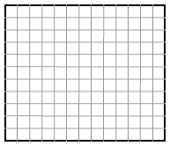
(A) 9,51 cm² (B) 20 cm² (C) 30,78 cm² (D) 31,84 cm² (E) 32,90 cm² (C)

7. Na obrázku je obdĺžnik s rozmermi 11 x 13, ktorý sa skladá zo 143 malých štvorčekov. Najviac koľko štvorcov, zložených z deviatich malých štvorčekov, sa dá nakresliť do tohto obdĺžnika (štvorce sa môžu prekrývať)? (99)

8. Obsah pracovnej plochy obdĺžníkového stola je 70 dm², jej obvod je 34 dm. Určte (v dm) dĺžku kratšej strany tohto stola. (4 dm)

9. Obdĺžnik so stranami dĺžok a, b (cm) má obvod 100 cm. Závislosť jeho obsahu P(v cm²) od čísla a sa dá vyjadriť kvadratickou funkciou P = sa + ta² . Určte koeficienty s, t. (s = 50, t = -1)

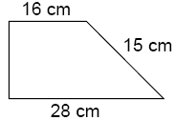
10. Na obrázku je znázornený pravouhlý lichobežník, ktorého základne majú dĺžky 28cm a 16cm, dlhšie rameno má dĺžku 15cm. Akú dĺžku má kratšie rameno tohto lichobežníka? (9)
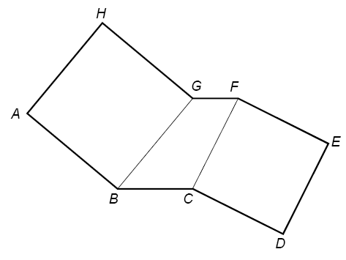
11. Osemuholník ABCDEFGH na obrázku sa skladá z dvoch štvorcov a lichobežníka BCFG, v ktorom je uhlopriečka CG kolmá na základňu GF, |GF| = 6 cm, |BC| = 12 cm. Zistite, o koľko je obsah štvorca ABGH väčší ako obsah štvorca CDEF. (108)

12. Dĺžky stran konvexneho štvoruholnika sú |AB| = 20 cm, |BC| = 15 cm, |CD| = 15 cm, |DA| = 20 cm a uhlopriečka BD ma dĺžku 24 cm. Vypočitajte dĺžku druhej uhlopriečky. (25)

13. Vypočítajte obsah a obvod pravidelného 5-uholníka ABCDE, ktorý je vpísaný do kružnice s polomerom r = 6 cm. Aké percento z plochy kruhu tvorí plocha 5-uholníka?
(o = 35,27 cm; S = 85,6 cm²; 75,7 %)

14. V pravidelnom n-uholníku má vnútorný uhol veľkosť 144° . Nájdite číslo n udávajúce počet
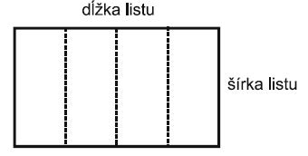
strán tohto mnohouholníka. (5)

15. Aký musí byť pomer šírky k dĺžke obdĺžnikového listu papiera, aby sme po jeho preložení na štvrtiny dostali štyri rovnaké obdĺžniky podobné s pôvodným obdĺžnikom? (0,5)
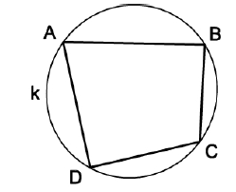
16. Konvexný štvoruholník ABCD je vpísaný do kružnice k s polomerom 5 cm tak, že uhlopriečka AC je priemer tejto kružnice, |AB| = 8 cm, |AD| = 7 cm. Akú dĺžku (s presnosťou na jedno desatinné miesto) má najkratšia strana tohto štvoruholníka? (6)

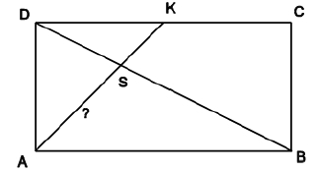
17. Nech S je priesečník uhlopriečok lichobežníka ABCD, ktorého základne majú dlžky: |AB| = 6 cm, |CD| = 3 cm. Vypočítajte (v cm²) obsah trojuholníka ABS, ak viete, že obsah trojuholníka CDS je 13 cm². (52)

17. V obdĺžniku ABCD je K stred strany CD, S je priesečník úsečiek AK a BD. Vypočítajte veľkosť AS , ak viete, že |AK| = 9. (6)

18. Vypočítajte obsah štvoruholníka ABCD znázorneného na obrázku. (96)
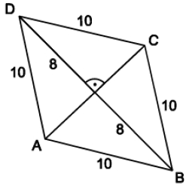

19. V rovnoramennom lichobežníku ABCD poznáme |AB| = 7, |BC| = |AD| = 4, |<BCD| = 120°. Vypočítajte |DC|. (3)

20. Rovnoramenný lichobežník ABCD so základňami |AB| = 11 cm, |CD| = 1 cm má obsah 72 cm².
Aká je (v centimetroch) dĺžka ramena BC? (13)

